1110370
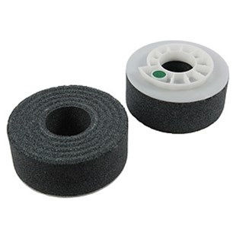
De SF handslijpsteen type HSR -Keramisch wordt gebruikt op haakse slijpmachines tot 2000 U / min. Het is geschikt voor droog slijpen van natuurlijke en kunstmatige steen. De keramische binding met groene plastic deksel bereikt zeer hoge standtijd bij normaal gebruik.
1110370 | Sebald HSR / D 100 mm / K 16/20 grün | SF / Keramisch / Marmor & Granit
1110371 | Sebald HSR / D 100 mm / K 24/36 grün | SF / Keramisch / Marmor & Granit
1110372 | Sebald HSR / D 100 mm / K 60 grün | SF / Keramisch / Marmor & Granit
1110373 | Sebald HSR / D 100 mm / K 120 grün | SF / Keramisch / Marmor & Granit
1110374 | Sebald HSR / D 100 mm / K 220 grün | SF / Keramisch / Marmor & Granit

